El ejemplo muestra la alimentación a una prensa de desbarbado. El dispositivo de manipulación recoge las fundiciones orientadas desde el transportador utilizando una pinza de doble mandíbula y las posiciones uno a la vez sobre la placa de apertura y debajo del émbolo. Después de la desbarbado,

las piezas de trabajo son alimentadas por la fuerza gravitacional en un recipiente colector. el

brazo giratorio está equipado con un contrapeso para evitar cargas excéntricas que

llevaría a un exceso de desgaste de la guía.

Las posiciones finales están equipadas con cilindros de amortiguación hidráulicos. Esta secuencia de movimiento podría, por supuesto, también puede lograrse mediante el uso de otras configuraciones de accionamientos neumáticos, dispositivos de manipulación con coordenadas cartesianas utilizando ejes lineales.

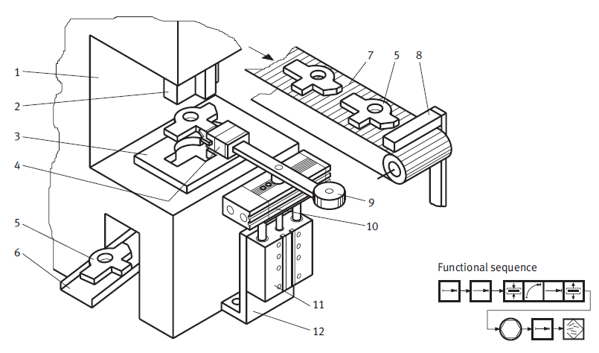

1 prensa

2 émbolo de desbarbado

3 placa de apertura

4 pinza de sujeción

5 objeto Deburr Ed

(casting)

6 Conducto de salida

7 cinta transportadora (conveyor)

8 Tope

9 contrapeso

10 unidad giratoria

11 corredera elevadora

12 soporte de montaje